# 基金估值&股票行情备份需求

## FTP上目录

结构如下:

当日

├─fund_b

│      fund_b_201804030930.txt

│      fund_b_201804030933.txt

│      fund_b_filenames.txt

│

├─fund_nb

├─mktdt00

└─sjshq

归档

├─fund_b

│  │

│  └─2018

│      ├─04

│      │ ├─03

│      │ │      fund_b_201804030930.txt

│      │ │      fund_b_201804030933.txt

│      │ │

│      │ └─04

│      └─05

├─fund_nb

├─mktdt00

└─sjshq

## 文件名命名

fund_b_yyyyMMddHHmm.txt,

fund_nb_ yyyyMMddHHmm.txt ,

mktdt00_ yyyyMMddHHmm.txt ,

sjshq_ yyyyMMddHHmm.txt

## 文件格式

内容 按照当前入库程序建的表结构字段顺序，将对应值用“|”拼接起来，一行一条记录。3分钟生成一个文件。如下图

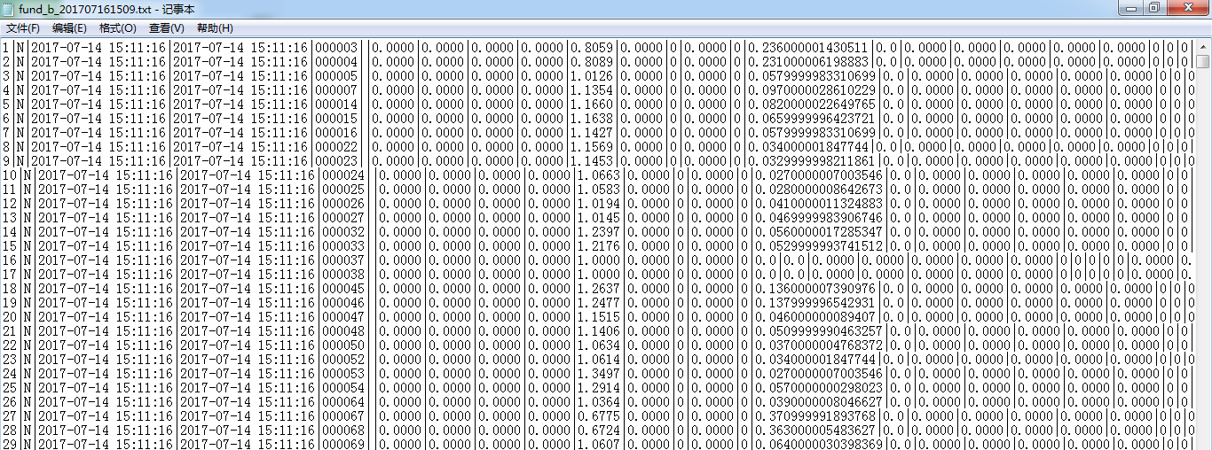

## 文件明细记录表

fund_b_filenames.txt 记录当天生成fund_b数据的文件名，文件名和数量要保持一致。

需要保存数据文件名以及文件生成时间，文件名按降序排列。

归档文件按年月日建目录存放。

fund_nb、mktdt00、sjshq 这些都要对应生成。

## 使用场景

1. 我们按原有逻辑读取入库数据异常时，我们会立即切换到读取贵司的FTP的当日数据目录下的最新数据文件，作为应急以及补偿中断数据的用处。所以希望贵司FTP上的当日数据文件必须和之前在我们这部署的同步文件数据频率相同。
2. 每天交易日结束后，我们会在下午16:00读取贵司FTP上备份的数据文件，将文件copy到我们自己的备份磁盘上。所以希望贵司FTP上的当日的备份数据文件及时迁移到备份路径下。